Санкт-Петербургский Национальный Исследовательский Университет Информационных технологий, механики и оптики

**Лабораторная работа №6**

**Исследование моделей временных рядов**

Выполнил: Долматов

Дмитрий Алексеевич

Проверила: Казанова

Полина Петровна

Санкт-Петербург

2021

**Цель работы:**

Изучить средства программы *Microsoft Excel* для анализа временных рядов.

**Задачи:**

1. Изучить метод скользящего среднего;
2. Понять метод экспоненциального сглаживания;
3. Усвоить метод аналитического выравнивания;
4. Научиться использовать статистические функции;

**Ход работы:**

**Упражнение 1:**

Для ряда, изображенного на рисунке 6.1.1, применим методы скользящего среднего и экспоненциального сглаживания средствами *Excel.*

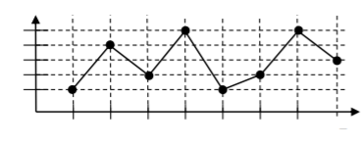

Рисунок 6.1.1 – Временной ряд

Реализация применения скользящего среднего представлена на рисунке 6.1.2. Те параметры, которые определяют факторы затухания и интервалы, по умолчанию равны 0.3 и 3 соответственно.

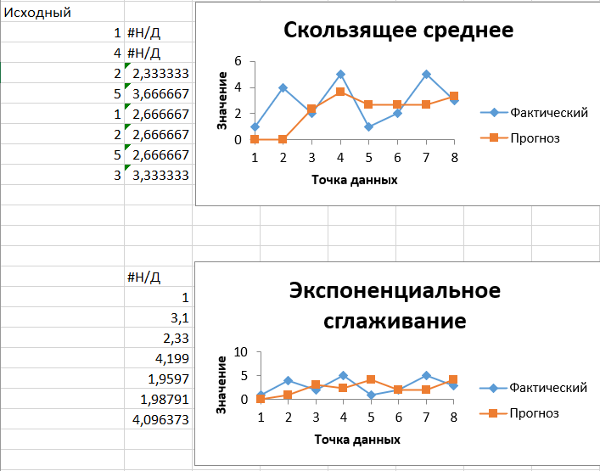

Рисунок 6.1.2 – Определение скользящего среднего и экспоненциального сглаживания

**Упражнение 2:**

Сформируем в столбцах массивы случайных чисел, распределенных по требуемому закону распределения, число переменных = 1, число случайных чисел – 100. При этом на первом графике определим биномиальное распределение (p = 0.8 с числом испытаний – 25), а на другом – нормальное распределение со средней – 100 и стандартным отклонением – 15. Реализация представлена на рисунке 6.2.1. Также на нем показана случайная выборка размером 14.

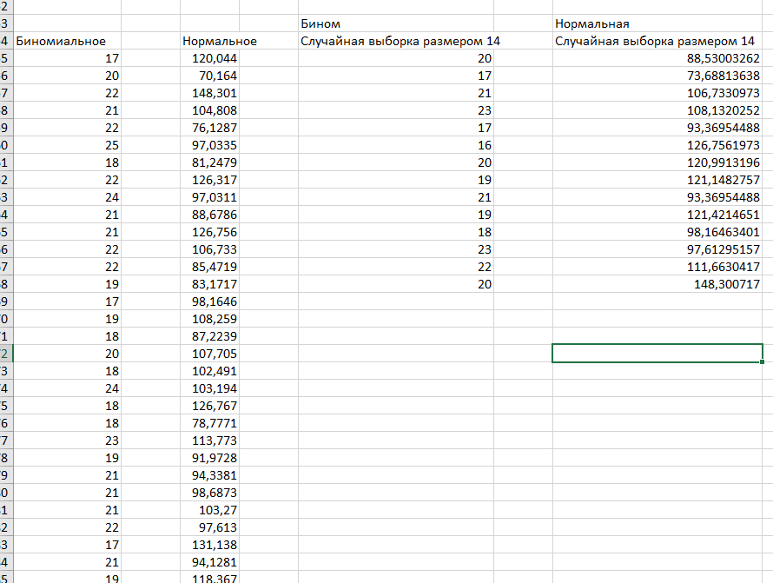

Рисунок 6.2.1 – Массивы случайных чисел и выборки

**Упражнение 3:**

Для полученных исходных данных построим несколько вариантов типов моделей и выберем наиболее адекватную модель тренда. Воспользуемся аналитическим выравниванием. Для первого графика мы построили линейную линию тренда, поскольку вес значений примерно одинаков, а вот для второго графика, конечные значения которого устремляются выше, чем в среднем изменение положение области значения в центральной части области определения. Подробнее на рисунке 6.3.1.

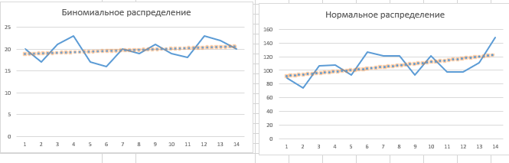

Рисунок 6.3.1 – Наиболее адекватные модели тренда

**Упражнение 4:**

Для имеющихся продаж за первое полугодие спрогнозируем объем продаж во втором полугодии, используя линейную и экспоненциальную зависимости с помощью функций *ТЕНДЕНЦИЯ() и РОСТ()* соответственно. Условие представлено на рисунке 6.4.1.



Рисунок 6.4.1 – Условие задания

Используем статистические функции, первая из которых возвращает значения в соответствии с линейным трендом, а вторая рассчитывает прогнозируемый экспоненциальный рост на основании имеющихся данных. Решение приведено на рисунке 6.4.2.

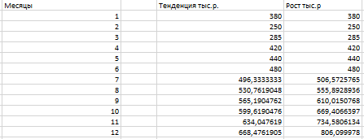

Рисунок 6.4.2 – Использование функций *РОСТ* и *ТЕНДЕНЦИЯ*

Таким образом, *РОСТ* прогнозирует более резкий (экспоненциальный) рост значения функции, а *ТЕНДЕНЦИЯ* – более линейный.

**Вывод:**

В результате выполнения лабораторной работы были изучены средства программы *Microsoft Excel* для анализа временных рядов, получены теоретические и практические методы скользящего среднего, экспоненциального сглаживания, аналитического выравнивания и статистические функции.

**Контрольные вопросы**:

1. Временной ряд – это собранный в разные моменты времени статистический материал о значении каких-либо параметров исследуемого процесса. Типичный пример – это результаты попадания в тире;
2. Задачи, решаемые при изучении временных рядов, это определение тренда, который прогнозирует поведение системы в будущем, определение минимумом и максимум значений, средней величины, характеристик производных;
3. Модель временного ряда можно разделить на два элемента: период времени, за который приводятся числовые значения, и числовые значения того или иного показателя, называемых уровнями ряда;
4. Тренд – это общая тенденция развития как функции времени на основе математической модели, которая наилучшим образом отображает основную тенденцию развития временного ряда. Она может быть описана моделями аналитического выравнивания. Моделирование трендов заключается в том, что ее можно представить в виде двух компонент: шум и комбинацией детерминированной функции и случайного процесса. Прогнозная модель – это модель, аппроксимирующая тренд по экспоненциальной, линейной и др.функциями;
5. Тренд определяется с помощью функции *СКОЛЬЗЯЩЕЕ СРЕДНЕЕ*;
6. Принцип скользящего среднего состоит в том, что данная функция анализирует среднее значение исходной функции за предыдущий период, сопоставляет изменение значение с заданной сравнительной функцией (экспоненциальная, линейная) и сворачивает учет шумов, дисперсии, сравнительной функции и среднего значения за прошлый период в единую точку (ну или линию) в этом периоде.